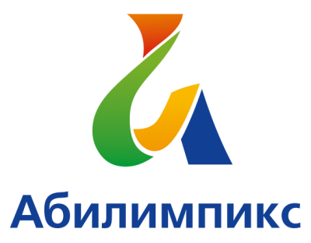 | ПРОГРАММА ПРОВЕДЕНИЯ  ЧЕМПИОНАТА СВЕРДЛОВСКОЙ ОБЛАСТИ «АБИЛИМПИКС» - 2022  ПО КОМПЕТЕНЦИИ «Вязание крючком»  КАТЕГОРИЯ УЧАСТНИКОВ школьники

Сроки проведения: 19 - 21 апреля 2022 года

Место проведения: Свердловская область, город Екатеринбург, ул. Белинского, 163 Название организации: ГБОУ СО «ЦПМСС «Эхо»

1 день – 19 апреля 2022 года

Время | Мероприятие | Место проведения
9.00-9.30 | Прибытие участников, гостей, организаторов. Регистрация. Фотосессия. | город Екатеринбург,  ул. Белинского, д. 163
9.30-10.00 | Завтрак участников, экспертов
10.00-10.30 | Церемония открытия. | Конкурсная площадка  город Екатеринбург,  ул. Белинского, д. 163  актовый зал
10.30-11.00 | Размещение участников по рабочим местам, адаптация на рабочих местах, инструктаж по технике безопасности | Конкурсная площадка  город Екатеринбург,  ул. Белинского, д. 163
11.00-12.00 | Выполнение конкурсного задания | Конкурсная площадка  город Екатеринбург,  ул. Белинского, д. 163
12.00 – 12.10 | Технологический перерыв  ( проветривание помещения, замена средств индивидуальной защиты (СИЗ) согласно действующим санитарным нормам) | Конкурсная площадка
12.10-13.10 | Выполнение конкурсного задания | Конкурсная площадка
13.10 – 13.40 | Обед | город Екатеринбург,  ул. Белинского, д. 163  столовая, 1 этаж
13.10 – 13.40 | Технологический перерыв (влажная уборка, проветривание помещения, замена средств индивидуальной защиты (СИЗ) согласно действующим санитарным нормам) | Конкурсная площадка
13.40-14.40 | Выполнение конкурсного задания | Конкурсная площадка
14.40-14.50 | Технологический перерыв  (проветривание помещения, замена средств индивидуальной защиты (СИЗ) согласно действующим санитарным нормам) | Конкурсная площадка
14.50 –16.00 | Рабочее заседание экспертов, подведение итогов . | Конкурсная площадка
14.50 –15.50 | Мероприятия культурной программы  Концерт  «Виртуальный концертный зал» | город Екатеринбург,  ул. Белинского, д. 163
15.50-16.00 | Полдник | столовая
16.00 – 16.30 | Демонстрация видеоролика церемонии закрытия Чемпионата. Награждение участников. | Конкурсная площадка  город Екатеринбург,  ул. Белинского, д. 163
16.30 | Отъезд участников, гостей, организаторов
2 день – 20 апреля 2022 года
Время | Мероприятие | Место проведения
11.00 - 14.300 | Мероприятия профориентационной части  Мастер-классы  Онлайн экскурсии | город Екатеринбург,  ул. Белинского, д. 163
3 день – 21 апреля 2022 года
Время | Мероприятие | Место проведения
15.00-16.00 | Мероприятия культурной части.  Выставка детского творчества ГБОУ СО «ЦПМСС «Эхо»  Концертная программа (онлайн) | город Екатеринбург,  ул. Белинского, д. 163
16.00 - 17.00 | Церемония закрытия Чемпионата Свердловской области «Абилимпикс», онлайн трансляция из студии «Дворца молодёжи» | Подключение к онлайн трансляции  город Екатеринбург,  ул. Белинского, д. 163  или с площадки направляющей стороны
17.00 | Отъезд участников, гостей, организаторов

